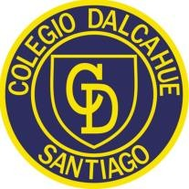
COLEGIO DALCAHUE
CURSO: OCTAVO BASICO
 | LUNES | MARTES | MIERCOLES | JUEVES | VIRNES
1 | Consejo De Curso | Historia | Lenguaje | Ed. Física | Biología
2 | Ed. Física | Historia | Lenguaje | Ed. Física | Biología
3 | Ed. Física | Matemática | Lenguaje | Matemáticas | Arte
4 | Historia | Matemática | Química | Física | Lenguaje
5 | Historia | Inglés | Química | Física | Lenguaje
6 | Lenguaje | Arte | Orientación | Matemática | Inglés
7 | Inglés | Matemática | Convivencia escolar | Matemática | Inglés
8 | Música | Biología | Tecnología
9 | Música | Biología | Tecnología

